专题13 电流 电压 电阻

**1、（2021·四川乐山·T1）**下列四位物理学家中，其名字被用作电流单位的是

A.牛顿 B.瓦特 C.伏特 D.安培

**2、（2021·四川泸州·T3）**我们已学习了多种物理方法，下列探究实验涉及的方法中，其中一个与其余不同的是（　　）

A．探究磁场中通电导体受力方向与电流方向的关系

B．探究通过导体中电流大小与其电阻大小的关系

C．探究导体电阻的大小与导体长度的关系

D．探究串联电路的等效电阻与各串联电阻间的关系

**3、（2021·浙江丽水·T5）**今年“五一”假期，铁路接触网遭异物侵扰的新闻多次上热搜。铁路部门有明确规定：在高铁线路两侧各500米范围内，不得升放风筝。若导电性能好的金属丝风筝线散落在高铁接触网（高压电路）上，会造成短路而使动车组失去动力。下列电路能述现象的是（　　）

A．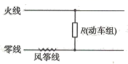 B．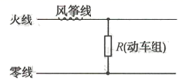

C．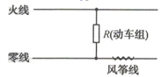D．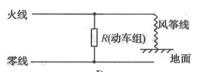

**4、（2021·浙江金华·T4）**电热蚊香器是一种常用的除蚊工具，当蚊香器接上电源，需要闭合开关S，才能使指示灯L发光，发热体工作。现由于某种原因指示灯断路不亮，但发热体依然能正常工作。则下列电路连接方式符合要求的是（　　）

A．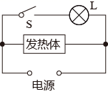 B．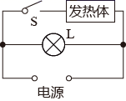

C．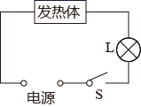 D．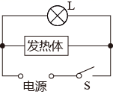

**5、（2021·浙江省嘉兴卷·T7）**如图是“静电章鱼”实验，用比塑料易失去电子的毛皮分别摩擦塑料丝和塑料管，然后把塑料丝往空中抛出后将塑料管放在下面，此时塑料丝静止在空中形状像章鱼。下列分析正确的是（　　）



A．塑料丝与塑料管带异种电荷后吸附在一起

B．塑料丝间带同种电荷相互排斥而呈章鱼状

C．塑料管经毛皮摩擦得到电子后带正电

D．塑料管得到的电子数等于毛皮两次失去的电子总数

**6、（2021·重庆市B卷·T6）**小杨同学仔细观察了一间普通教室的照明电路，每盏电灯规格相同且都能正常发光，每个开关都能控制两盏电灯，图所示的电路图中符合要求的是（　　）

A．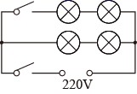 B．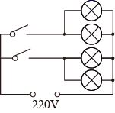

C．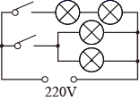 D．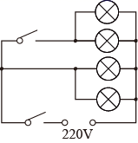

**7、（2021·江苏连云港·T8）**如图所示是一种自动测定油箱内油面高度的装置。*R*2是滑动变阻器，它的金属滑片连在杠杆端，闭合开关S，从油量表指针所指的刻度就可以知道油箱内油面的高度，下列说法正确的是（　　）

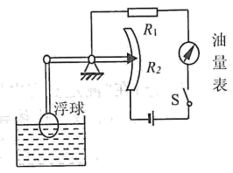

A．油量表是电流表 B．油量表是电压表

C．油量表是电能表 D．浮球一直处于漂浮状态

**8、（2021·重庆市A卷·T11）**如图所示，是歼20战机与加油机空中加油的情景，歼20战机相对加油机是___________（选填“静止”或“运动”）的；由于飞机与空气发生___________而带上了大量的电荷，加油时有燃烧的危险，所以机体上装有尖端放电器。

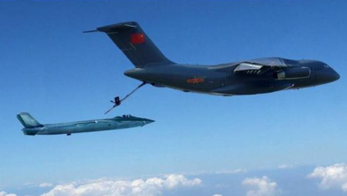

**9、（2021·云南·T14）**如图甲所示，用毛皮摩擦过的橡胶棒接触验电器的金属球时，金属箔片张开，则金属箔片和橡胶棒带__________（选填“同种”或“异种”）电荷。如图乙所示，根据图中的电流方向，可以判断通电螺线管左端的磁极是__________极。

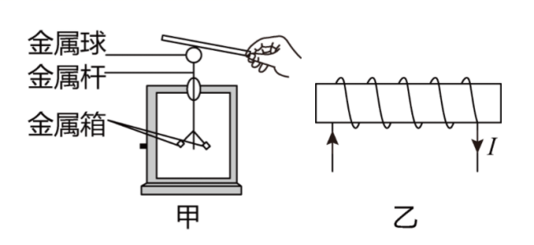

**10、（2021·安徽）**原子是构成物质的一种微粒，借助外部能量，可以使外层电子从原子脱离，原子失去电子后成为带______（选填“平或负”）电的粒子。

1、【答案】D

【解析】力的单位为牛顿，功率的单位为瓦特，电压的单位为伏特，电流的单位为安培，故选D。

2、【答案】D

【解析】当所探究的量跟多个因素都有关的时候，需要使用控制变量法，改变其中一个因素，同时使其它因素不变，用于探究变量之间的关系，本题中，磁场中通电导体受力方向与磁场方向和电流方向两个因素有关，通过导体中电流大小与导体两端电压和导体电阻有关，导体电阻大小与导体长度、横截面积及材料有关，所以均需要使用控制变量法，而探究串联电路等效电阻与各串联电阻关系没有其它影响因素，不需要使用控制变量法。

故选D。

3、【答案】D

【解析】A．风筝线是金属丝，是导体，按图A，零线也正常接通，动车组不会失去动力，故A不符合题意；

B．风筝线是金属丝，是导体，按图B，火线也正常接通，动车组不会失去动力，故B不符合题意；

C．按图C，风筝线所在位置不影响动车组电路，动车组正常工作，故C不符合题意；

D．按图D，风筝线将火线接地，大地电势为0，零线电势为0，相当于短路，动车组会失去动力，故D符合题意。

故选D。

4、【答案】D

【解析】由题意知，当开关闭合时，指示灯L和发热体同时工作，但指示灯断路时，发热体依然正常工作，说明指示灯和发热体并联在电路中，开关在干路上同时控制两个用电器，故ABC不符合题意，D符合题意。

故选D。

5、【答案】B

【解析】AB．根据题意知道，与毛皮分别摩擦后塑料丝和塑料管，带同种电荷，且由于同种电荷相互排斥而呈章鱼状，故A错误，B正确；

C．由于毛皮比塑料易失去电子，所以，塑料管经毛皮摩擦得到电子后带负电，故C错误；

D．由于毛皮分别摩擦塑料丝和塑料管，所以，塑料管和塑料丝得到的电子总数等于毛皮两次失去的电子总数，故D错误。

故选B。

6、【答案】B

【解析】由题意可知，每盏灯正常工作的电压均为220V，要四盏灯全部正常发光，则它们之间的连接方式只能是并联；每个开关都能独立控制两盏灯，则开关应接在控制两盏灯的干路上，故B符合题意，ACD不符合题意。

故选B。

7、【答案】A

【解析】ABC．因为油量表串联在电路中，所以是电流表，故BC错误，A正确；

D．如果没有油浮球无法漂浮，故D错误。

故选A。

8、【答案】静止 摩擦起电（或摩擦）

【解析】[1]空中加油时，歼20战机相对于加油机的位置没有改变，故歼20战机相对加油机是静止的。

[2]飞机与空气的原子核对电子束缚能力不同，在飞行过程中，飞机与空气发生摩擦使电子发生转移会使飞机带上电荷，为避免加油时放电而发生危险，机体上装有尖端放电器。

9、【答案】同种 S

【解析】[1]用毛皮摩擦过的橡胶棒带负电，接触验电器的金属球，两片金属箔片由于都得到电子，带上同种电荷而张开，所以金属箔片和橡胶棒带有同种电荷。

[2]电流从螺线管的左端流入，右端流出，根据螺线管的线圈绕向，再利用安培定则即可确定螺线管的左端为S极，右端为N极。

10、【答案】正

【解析】

原子借助外部能量，可以使外层电子从原子脱离，原子失去电子后，因缺少电子带正电。